Koinè 2015
ARTISTI PER UN LINGUAGGIO COMUNE DELL'ARTE CONTEMPORANEA
A cura di Virgilio Patarini

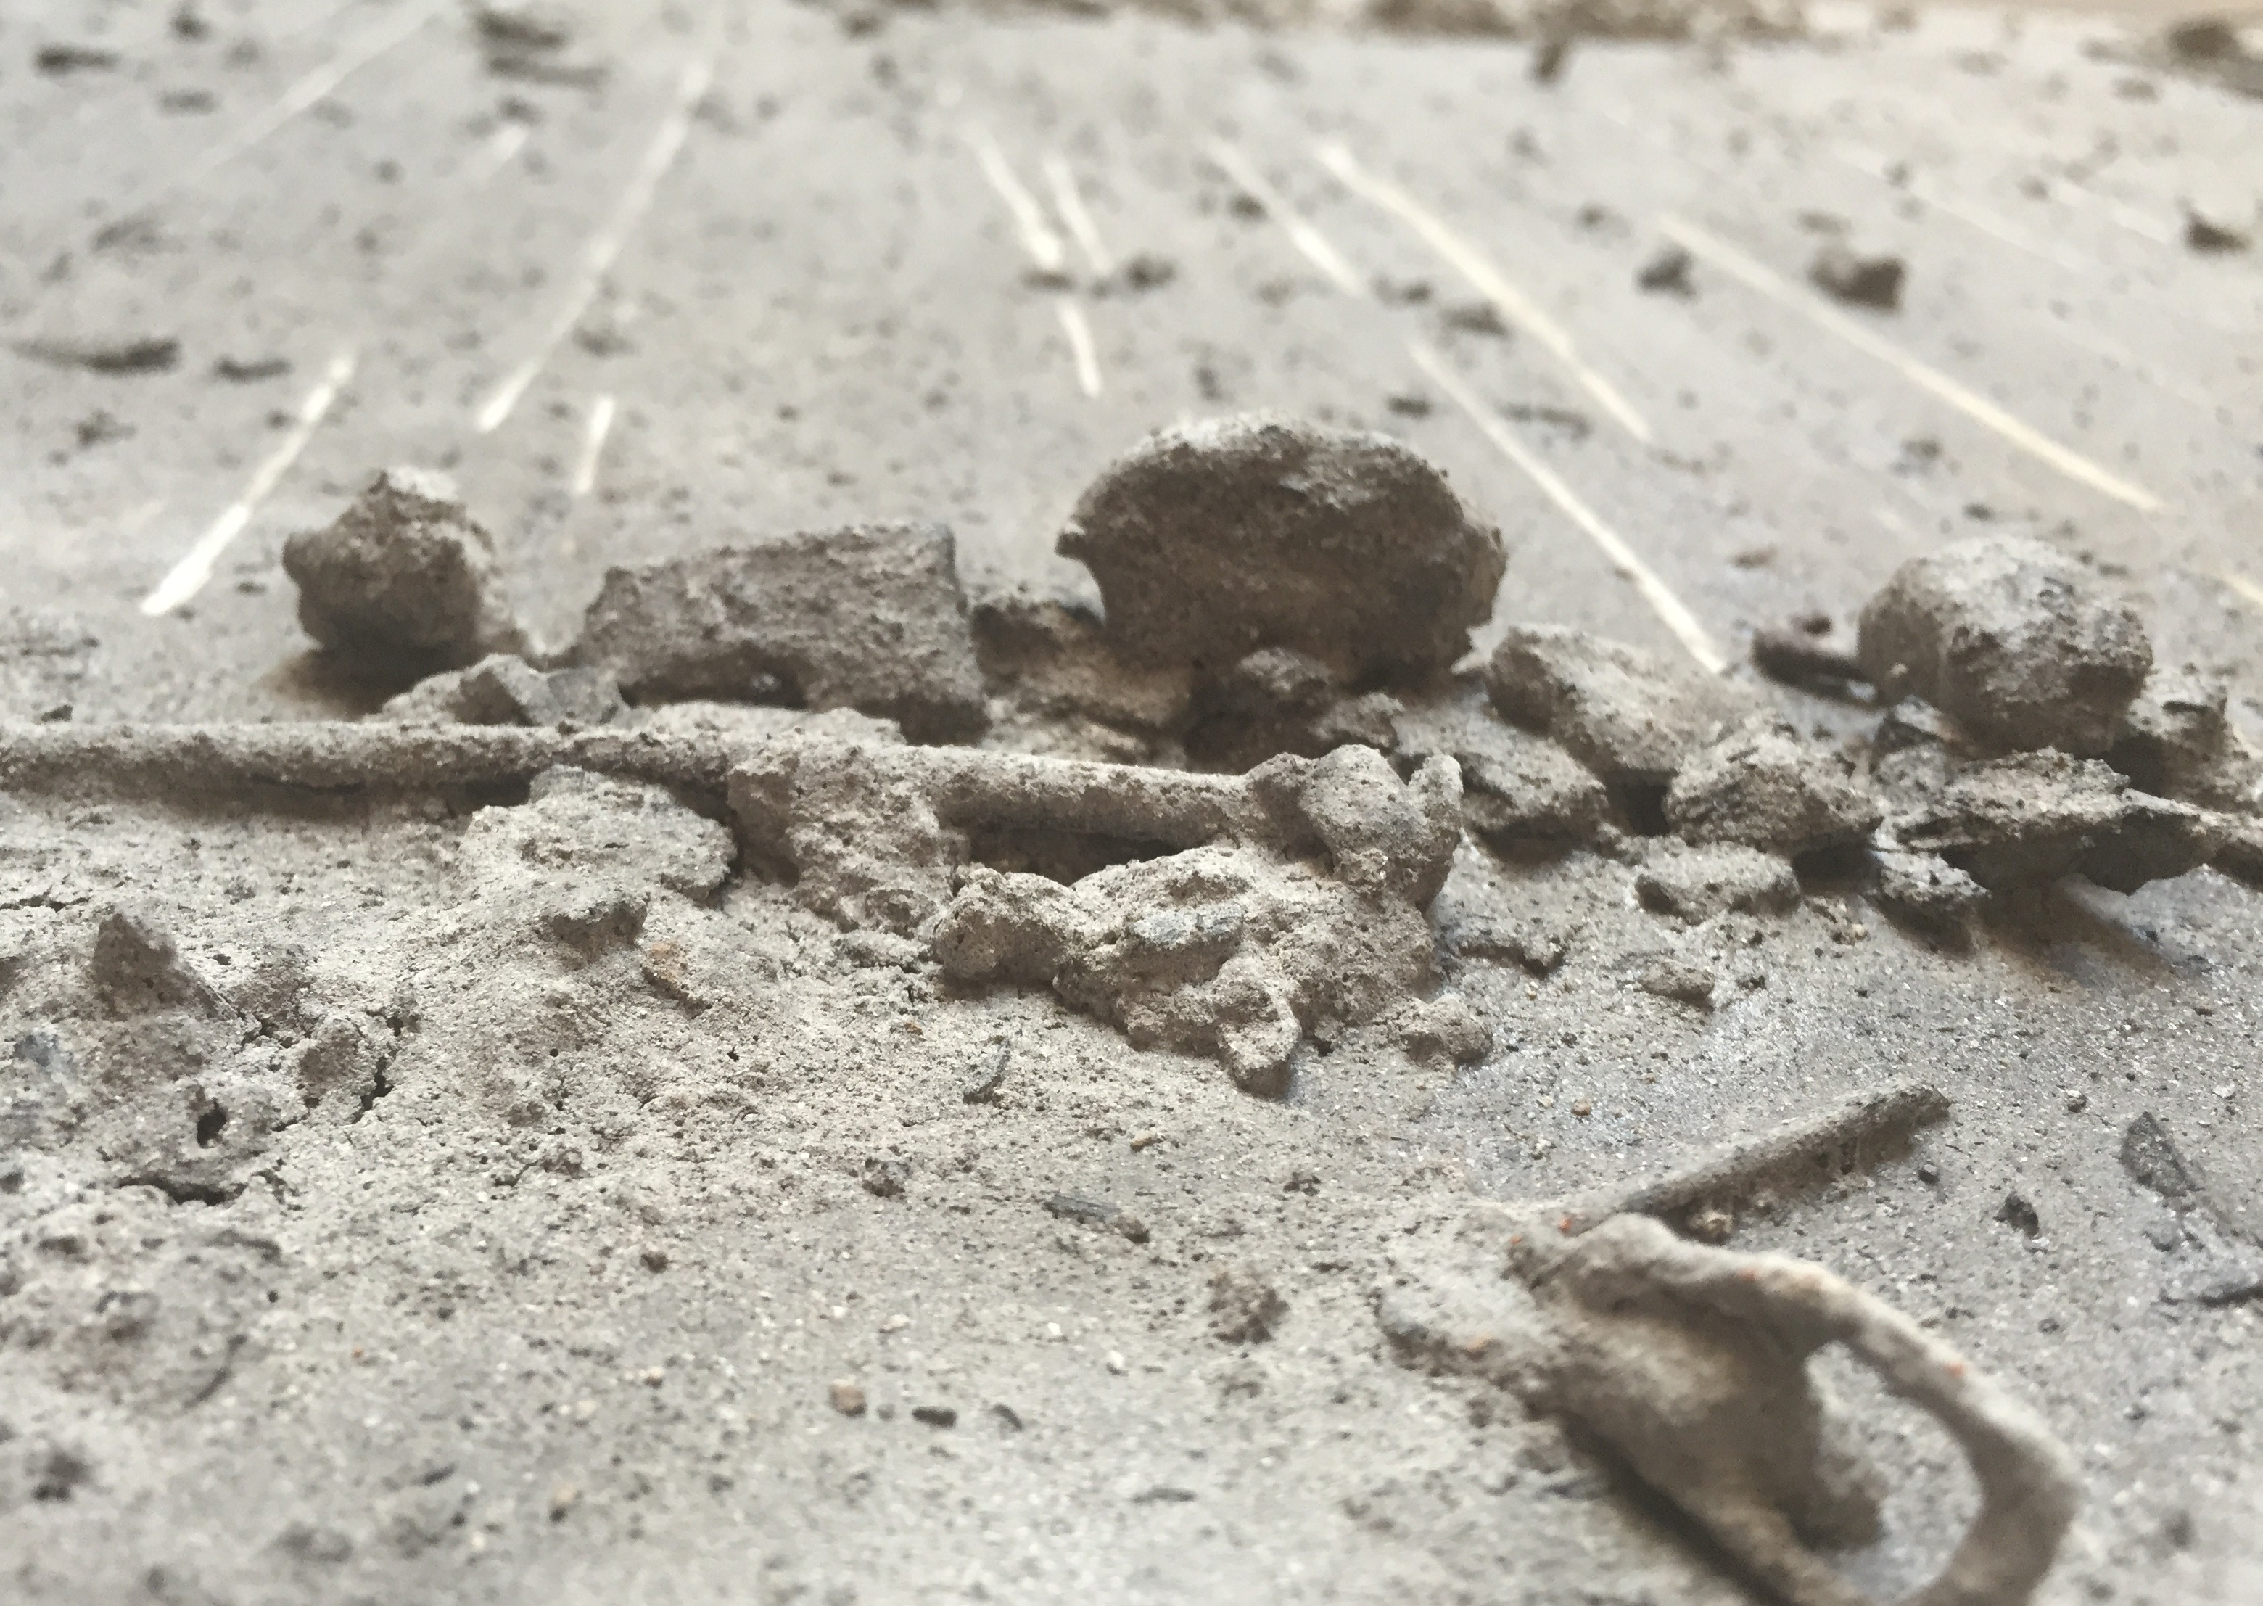
Titolo: “Orbite Senza Tempo”
Tecniche: cenere e materiale derivante dalla combustione, cartone di riciclo
Dimensioni: 23 x 23 cm
Anno: 2012

Moreno Panozzo presenta “Orbite Senza Tempo” una installazione di opere molto eteree, realizzate con tutti materiali di recupero (BioArte), a partire dal supporto, cartone di imballaggio e la parte di grafica-texture, “solchi” utilizzando solo cenere e altri materiali provenienti dal recupero della combustione, senza intervento di colore.
PRESENTAZIONE CRITICA
In anni di sempre più rutilante trasformazione, sotto tutti i profili, da quello sociale e politico a quello scientifico e tecnologico, l’arte più che mai si deve interrogare su se stessa: sul proprio ruolo, sulla propria funzione, ma anche e soprattutto sul proprio linguaggio. (Ammesso che quello dell’arte sia un linguaggio). Poiché è proprio attraverso le sue forme, la sua estetica, la sua sintassi, i suoi stili e stilemi, che l’arte può entrare, più o meno, in rapporto con la realtà circostante, con la storia, con la vita degli uomini che la fanno e che ne fruiscono. Un rapporto che può (e forse deve) essere ambivalente: un viaggio di andata e ritorno. L’arte deve subire l’influenza della realtà e del suo divenire, ma deve anche, al tempo stesso, influenzarla e influenzarne, in qualche modo, le trasformazioni. O almeno deve provarci. Non solo lavorando sulle idee, e dunque sulla percezione, sull’interpretazione della realtà, ma anche sulla sua progettazione. Ma perché questo possa accadere occorre che l’arte contemporanea diventi strumento più forte e più duttile al tempo stesso, da una parte recuperando e rinsaldando le proprie radici e dall’altra aprendosi alla molteplicità delle sue (quasi) infinite possibilità espressive ed altrettanto (quasi) infinite concezioni estetiche attuali. Solo così l’arte può entrare efficacemente in rapporto dialettico con una realtà così articolata, stratificata, sfaccettata e complessa come quella contemporanea. Nel corso degli ultimi 150 anni il succedersi delle scoperte scientifiche e tecnologiche ha impresso alla storia dei mutamenti vertiginosamente rapidi e radicali. Allo stesso modo negli ultimi 150 anni il succedersi delle invenzioni e delle trasformazioni sul versante artistico, col succedersi inesorabile e travolgente delle Avanguardie, è stato altrettanto vertiginoso. Ed è ovvio che tra le due cose ci sia un rapporto più o meno diretto di causa-effetto, o per lo meno di osmosi o di contagio. Ora il mondo in cui oggi viviamo è l’inquieto, stratificato, caotico e contraddittorio risultato di tutte queste trasformazioni. E l’arte che può entrare in rapporto con questo mondo non può che essere un’arte capace di raccogliere e sintetizzare l’inquieta, stratificata, caotica e contraddittoria eredità delle Avanguardie e degli ultimi 150 anni di arte contemporanea. E forse anche oltre, poiché in effetti negli ultimi 150 anni, tra un’Avanguardia e l’altra non sono mancati momenti di “Ritorno all’ordine” in cui si è guardato indietro con occhi nuovi alla tradizione pittorica più antica. E anche questi momenti fanno parte del retaggio della Contemporaneità e hanno contribuito a forgiarne le forme.
E questa è la linea che abbiamo seguito in questi ultimi anni nel selezionare opere ed artisti: opere ed artisti che fossero in grado non solo di recuperare e reinventare il retaggio delle grandi Avanguardie storiche, ma anche e soprattutto di sintetizzare e contaminare stili e linguaggi, trovando punti di contatto inediti e suggestivi.
Virgilio Patarini
Koinè 2015
Dal 19 al 29 marzo 2015
c/o Complesso Architettonico "Ricci Oddi"
Sala Franco Fervari e Salone d'Onore
via San Siro, 13, Piacenza

www.morenopanozzo.com
Fabbrica Pensante
Viale Sarca 336/f – 20126 – Milano (MI)
redazione@fabbricapensantemilano.com

www.zamenhofart.it
Ufficio di Milano - cell. 366.49.78.189 – 377.46.89.785
zamenhof.art@gmail.com

